Лабораторная работа №5
“Изучение организации файловой системы.”

Цель
Изучить подходы к организации файловой системы.

Варианты задания
Общее задание: Реализовать модель файловой системы и реализовать базовые команды просмотра файлов на диске – создание, удаление, копирование, перемещение, запись в файл, чтение файла. Обеспечить создание дампа файловой системы таким образом, чтобы можно было просмотреть структуру файловой системы и содержимое файлов.
Варианты:
- Одноуровневая файловая система, с физической организацией файла - связанный список блоков;

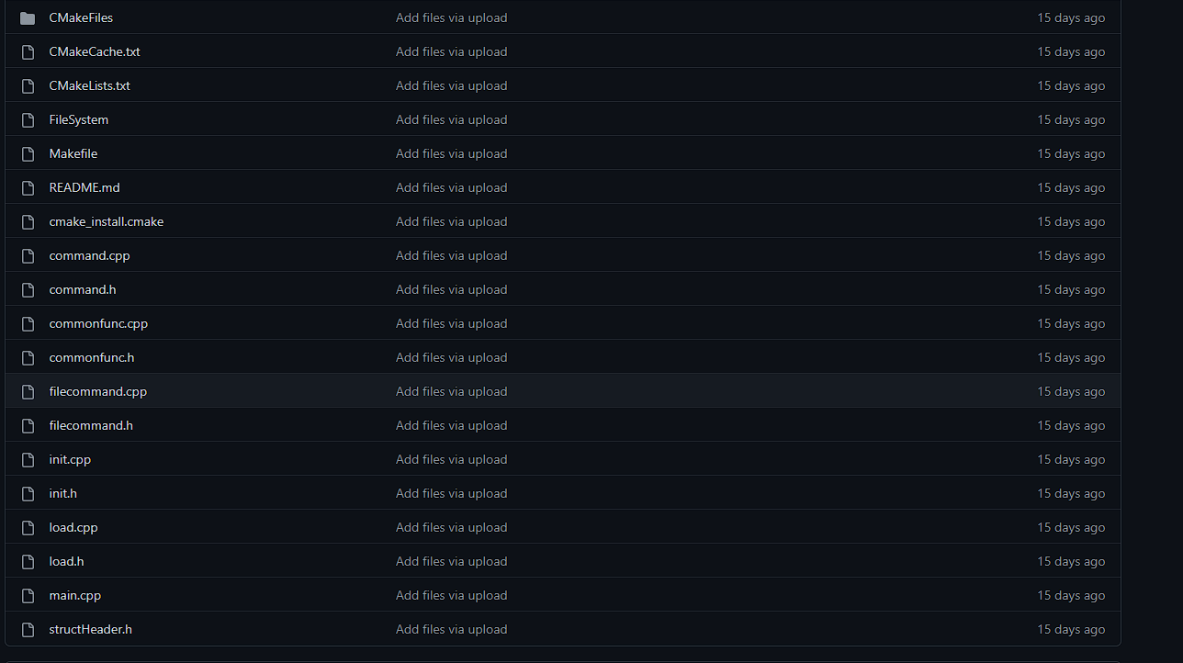

main.cpp
#include "command.h"

int main() {
while(true) {
cout<<"> ";
char command[2000];
cin.clear();
cin.getline(command, 2000);
cin.clear();
startCommand(command);
}
}

command.cpp
#include "command.h"

struct filesystem fs;

void startCommand(string command) {
if (!regex_match(command, regex(DATA_INP_REGEXP))) {
cout<<"wrong command\n";
return;
}

int index = 0;
while (index < command.length() && command[index] != ' ') {
index++;
}

string commandType = command.substr(0, index);
string message;
if (index != command.length()) {
message = command.substr(index + 1, command.length() - 1);
}

int key = -1;

if (commandType == "init") key = 0;
if (commandType == "load") key = 1;
if (commandType == "create") key = 2;
if (commandType == "remove") key = 3;
if (commandType == "copy") key = 4;
if (commandType == "move") key = 5;
if (commandType == "write") key = 6;
if (commandType == "read") key = 7;
if (commandType == "ls") key = 9;
if (commandType == "exit") key = 8;

commandFactory(key, message);
}

void commandFactory(int key, string message) {
if (!isFileSystemLoad() && key != 0 && key != 1 && key != 8) {
cout<<"file system hasn't loaded\n";
return;
}

switch (key) {
case 0:
init(message);
break;
case 1:
fs.fileSystemName = load(message, fs);
break;
case 2:
create(message, fs);
break;
case 3:
remove(message, fs);
break;
case 4:
copy(message, fs);
break;
case 5:
move(message, fs);
break;
case 6:
write(message, fs);
break;
case 7:
read(message, fs);
break;
case 9:
ls(fs);
break;
case 8:
exit(0);
default:
cout<<"wrong command\n";
break;
}
}

bool isFileSystemLoad() {
string s = fs.fileSystemName;
if (!s.compare("") == 0) {
return true;
} else {
return false;
}
}

Графики
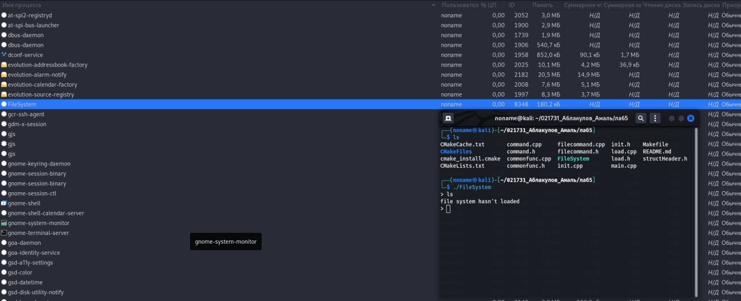
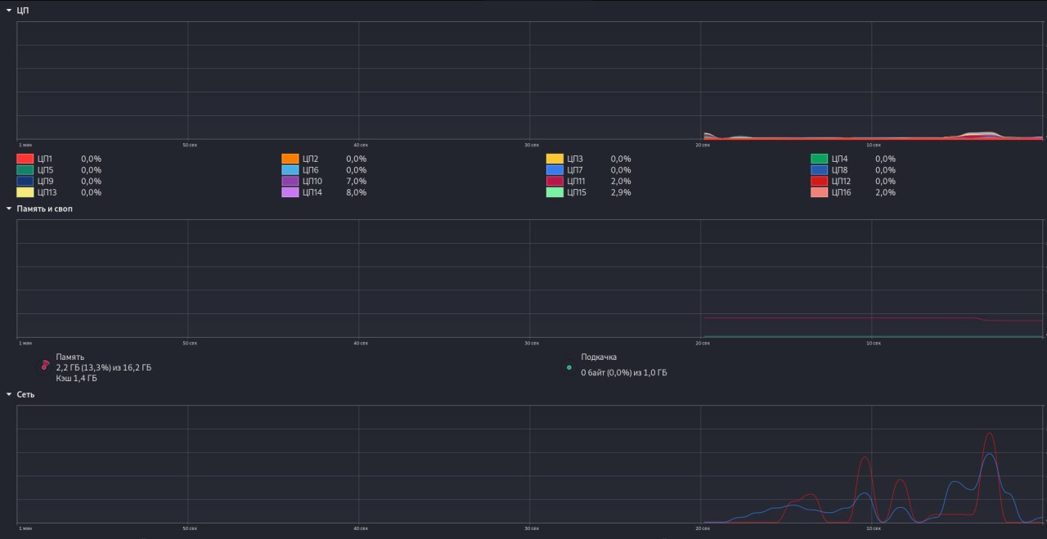

Что должно быть в отчете
- Краткое описание задачи.
- Описание методов, которые был использованы для решения задачи.
- Графики, демонстрирующие проведение нагрузочного тестирования реализованной модели. С комментариями и пояснением, в чем заключается смысл нагрузочного теста, и какие недостатки он выявляет.

Этапы защиты лабораторной
- Показать отчет и оформленные исходные тексты лабораторной работы.
- Показать работу программы.
- Ответить на контрольные вопросы.

Контрольные вопросы
- Что такое файл?
- Назовите типы файлов?
- Дайте определение термину файловая система?
- Что такое атрибут файла? Приведите примеры.
- Назовите и расскажите про подходы к организации доступа к файлам?
- Что такое логическая структура файла. Что такое логическая запись?
- Что такое физическая структура файла. Что такое физическая запись?
- Что такое символьное имя файла?
- Что такое файлы проецируемые в память?

